**WITAMY na oficjalnej stronie internetowej wspólnoty terytorialnej Dźwiniacz!**

*Jesteśmy otwarci na dialog i współpracę z tymi, którym leży na sercu los Ukrainy, którzy rozumieją, że inwestowanie we własną wieś to nie tylko prestiż, ale też korzyść, konieczność i duże nadzieje! Dysponujemy potencjałem ludzkim i ogromnymi zasobami, które pozwalają na rozwój gospodarczy gminy i efektywne wykorzystanie inwestycji. Zamienimy nasze marzenia w cele, cele w plany, a nasze plany będą skuteczne i produktywne!*

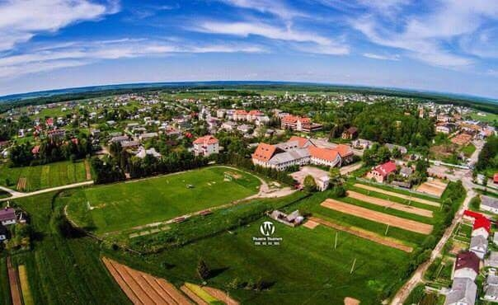

**Wspólnota  terytorialna**  **Dźwiniacka została**  **utworzona**  **29**  **października**  **2017 roku.**

***Obejmuje*  *następujące miejscowości:***

* wieś Dzwinyacz: 2489 osób (mężczyźni - 1194, kobiety - 1295)
* Wieś Rosilna: 3205 osób (mężczyźni - 1582, kobiety - 1623)
* Wieś Kosmacz: 1583 osoby (mężczyźni - 812, kobiety - 771)
* Wieś Miżgirja: 610 osób (mężczyźni - 295, kobiety - 315)
* wieś Łukwica: 830 osób (mężczyźni - 416, kobiety - 414)

***Na terenie gminy działają następujące placówki:***

Licea - 2

sale gimnastyczne - 3

przedszkole - 3

poradnia medycyny rodzinnej i ogólnej - 2

PAP-3

***Na dzień 1 stycznia 2023 r. populacja gminy wynosiła 8628 osób.***